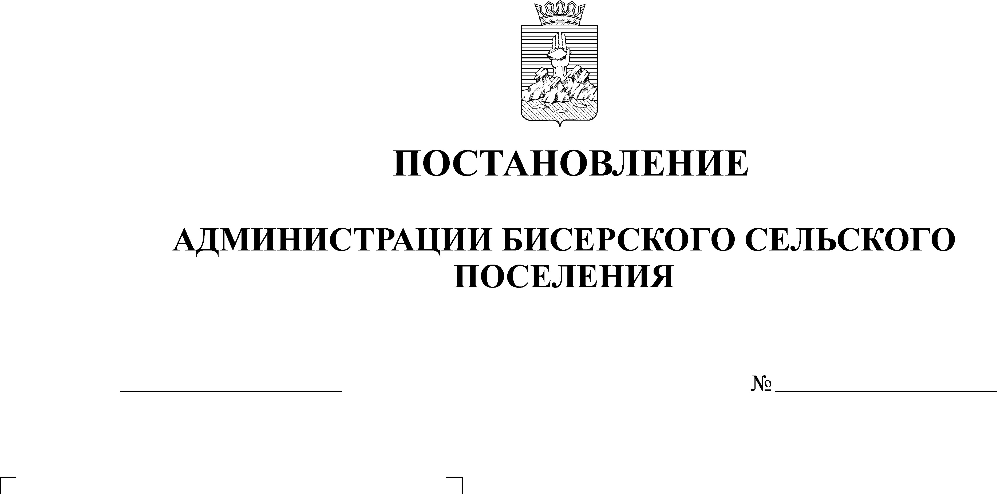
О внесении изменений в административный
регламент предоставления муниципальной
21.01.2014
08

услуги «Постановка на учет в качестве
нуждающихся в жилых помещениях»,
утвержденный постановлением
администрации Бисерского сельского
поселения от 24.09.2012 №35 «Об утверждении
административного регламента предоставления
муниципальной услуги «Постановка на учет
в качестве нуждающихся в жилых помещениях»

Руководствуясь, статьей 34 Устава Бисерского сельского поселения ПОСТАНОВЛЯЮ:
1. Внести в административный регламент предоставления муниципальной услуги «Постановка на учет в качестве нуждающихся в жилых помещениях», утвержденный постановлением администрации Бисерского сельского поселения от 24.09.2012 №35 «Об утверждении административного регламента предоставления муниципальной услуги «Постановка на учет в качестве нуждающихся в жилых помещениях » следующие изменения:
1.1. пункт 3 части I изложить в следующей редакции:
«3. График работы и приема граждан размещается при входе в администрацию.
Режим работы (время местное):
понедельник- четверг с 08.30 до 17.30 час, с перерывом на обед с 13.00 до 13.48 час.
Пятница с 08.30 до 16.30 час. с перерывом на обед с 13.00 до 13.48 час.

Консультации в объеме, предусмотренном Административным регламентом, предоставляются специалистом администрации в течение всего срока предоставления муниципальной услуги.»:

1.2. пункт 10 части I добавить абзацем следующего содержания;
«адрес официального сайта администрации Горнозаводского муниципального района в сети “Интернет” – www.gornozavodskii.ru»»;

1.3. пункт 24 части II изложить в следующей редакции:

«24. Максимальный срок ожидания в очереди при подаче документов и при получении результатов не должен превышать 15 минут»;
1.4. в пункте 37. части III «30 минут» заменить на «15 минут»:
2. Внести в Приложения 1 к административному регламенту предоставления муниципальной услуги «Постановка на учет в качестве нуждающихся в жилых помещениях», утвержденный постановлением администрации Бисерского сельского поселения от 24.09.2012 №35 «Об утверждении административного регламента предоставления муниципальной услуги «Постановка на учет в качестве нуждающихся в жилых помещениях» изменения согласно приложению1:
3.Обнародовать настоящее постановление в установленном порядке.
4. Контроль за исполнением постановления оставляю за собой.

Глава поселения – председатель
Совета депутатов Бисерского
сельского поселения А.В. Кононенко

Приложение1
к постановлению администрации
Бисерского сельского поселения
от 21.01.2014 № 08

Приложение 1

к Административному регламенту

Межведомственное и(или) межуровневое взаимодействие

с органами, предоставляющими государственные

и муниципальные услуги

N  п/п | Наименование  учреждения  (организации) | Адрес | Телефон | Режим работы
1 | 2 | 3 | 4 | 6
1 | Управление земельно-имущественных отношений администрации Горнозаводского муниципального района | 618820, г.  Горнозаводск, ул.  Мира,15 | +7(34269)  4-27-75 | С 01 ноября по 30 апреля: Пн - пт - 08.30-17.30  Обеденный перерыв -  13.00-14.00  С 01 мая по 31 октября: Пон. – чет. с 08.30 до 17.30 ч. с перерывом на обед с 13.00 до 13.48; пятница с 08.30 до 16.30 ч. с перерывом на обед с 13.00 до 13.48;
3 | Межрайонная ИФНС  России № 14  по Пермскому  краю | 618820, г.  Горнозаводск, ул.  Мира, 15 | +7(34269)  4-15-29 | Пн-чт - 08.00-17.00  Пт - 08.00-16.00  Обеденный перерыв -  12.00-13.00
4 | Федеральная служба государственной регистрации, кадастра и картографии | 618820 г.  Горнозаводск, ул.  Свердлова,69 | +7(34269)  4-43-17  +7(34269)  4-45-59 | Пн-пт -  09.00-17.00

